PKM Penyuluhan Deteksi Dini Tumbuh Kembang pada Anak di RW 06 Kelurahan Krapyak

* Zaenal Abidin, Kuswardani

Universitas Widya Husada Semarang

Email Korespondensi : zainalfisio@gmail.com

ABSTRAK
Pertumbuhan dan perkembangan merupakan dua peristiwa yang berbeda tetapi tidak bisa dipisahkan. Tumbuh kembang anak merupakan hal yang sangat penting untuk menjadi perhatian bagi orang tua & orang dewasa disekeliling anak, banyak hal menarik dan unik yang kadang tidak terperhatikan oleh orang tua, padahal diusia dini ini lah pertumbuhan dan perkembangan anak begitu pesatnya sehingga masa anak-anak sering disebut dengan masa keemasan (golden age). Kurangnya pengetahuan dan ketrampilan orang tua tentang deteksi dini tumbuh kembang khususnya pada ibu dapat mengakibatkan gangguan tumbuh kembang yang berupa penyimpangan pertumbuhan, penyimpangan perkembangan serta penyimpangan mental emosional, misalnya sindrom down, perawakan pendek, dan gangguan autism. Tujuan dari penyuluhan deteksi dini tumbuh kembang anak di RW 06 Kelurahan Krapyak ini adalah untuk memberikan informasi dan pengetahuan lebih lanjut kepada Kader Posyandu yang nantinya dapat di informasikan kepada ibu yang memeliki balita di lingkuran Rw 06 Kelurahan Krapyak bahwa pentingnya dalam melakukan deteksi dini tumbuh kembang pada anak, untuk mengurangi terjadinya stunting atau keterlambatan tumbuh kembang pada anak balita.

Kata Kunci : Balita, Deteksi Dini, Tumbuh Kembang,Stunting

ABSTRACT
Growth and development are two different events but cannot be separated. Children's growth and development is a very important thing to pay attention to for parents & adults around children, there are many interesting and unique things that parents sometimes don't pay attention to, even though it is at this early age that children's growth and development is so rapid that childhood often called the golden age. Lack of parental knowledge and skills regarding early detection of growth and development, especially in mothers, can result in growth and development disorders in the form of growth deviations, developmental deviations and mental-emotional deviations, for example Down syndrome, short stature and autism disorders. The aim of the outreach on early detection of child growth and development in RW 06 Krapyak Village is to provide further information and knowledge to Posyandu cadres who can then inform mothers who have toddlers in the Rw 06 Krapyak Village area about the importance of early detection of growth and development in children. children, to reduce the occurrence of stunting or delayed growth and development in children under five.

Keywords: Toddlers, Early Detection, Growth and Development, Stunting

PENDAHULUAN
Pembangunan kesehatan merupakan bagian dari upaya membangun manusia seutuhnya, antara lain dengan diselenggarakannya upaya kesehatan anak yang dilakukan sedini mungkin sejak anak masih dalam kandungan. Upaya kesehatan yang dilakukan sejak anak masih di dalam kandungan sampai 5 tahun pertama kehidupannya, ditujukan untuk mempertahankan kelangsungan hidupnya sekaligus meningkatkan kualitas hidup anak agar mencapai tumbuh kembang optimal baik fisik, mental, emosional, maupun sosial serta memiliki intelegensi sesuai dengan potensi genetiknya.(Catherine Aranda & Spence, 2013) Pertumbuhan dan perkembangan anak secara fisik, mental, sosial, dan emosional dipengaruhi oleh gizi, kesehatan, dan pendidikan. (Renityas et al., 2022)
Pertumbuhan dan perkembangan yang baik akan menjadi modal penting bagi kelangsungan anak sebagai generasi penerus yang baik. Sebaliknya ia juga dapat sebagai penghambat kelangsungan generasi penerus bahkan juga dapat sebagai sumber kesulitan bagi individu itu sendiri, keluarga dan juga masyarakat (Utomo & Ismail, 2021). Masa bayi termasuk masa yang rawan terhadap penyakit, sehingga peran keluarga, terutama ibu sangat dominan. Semakin meningkatnya taraf pendidikan dan ketrampilan wanita serta berkembangnya perekonomian menjadikan lapangan kerja untuk wanita diberbagai bidang, dan semakin banyak wanita yang bekerja di luar rumah termasuk para ibu. (Suhono & Utama, 2017)Hal tersebut mengakibatkan semakin banyak ibu yang kurang memperhatikan tumbuh kembang. Kurangnya pengetahuan dan ketrampilan orang tua tentang deteksi dini tumbuh kembang khususnya pada ibu dapat mengakibatkan gangguan tumbuh kembang yang berupa penyimpangan pertumbuhan, penyimpangan perkembangan serta penyimpangan mental emosional, misalnya sindrom down, perawakan pendek, dan gangguan autism.(Richard, 2013).
Adapun orang tua juga harus mengetahui dan memahami cara-cara menstimulasi perkembangan anak agar dapat mencegah keterlambatan perkembangan. Penting bagi orang tua untuk memahami berbagai faktor yang mempengaruhi perkembangan anak dan melakukan stimulasi perkembangan, khususnya perkembangan bagi anak usia 0-6 tahun dengan meningkatkan pengetahuan mereka dalam memberikan stimulasi. (D. Kesehatan et al., 2014)
Oleh karena itu harus diusahakan agar anak dan remaja dapat tumbuh dan berkembang secara optimal, sehingga di kelak kemudian hari akan menjadi individu orang dewasa yang sehat, fisik baik secara jasmani, rohani dan sosialnya, sehingga mereka bisa menjadi generasi penerus bangsa yang tangguh (K. Kesehatan, 2016).
Saat ini program deteksi tumbuh kembang pada anak masih berfokus pada anak yang dicurigai mengalami keterlambatan tumbuh kembang saja, sehingga penemuan dini gangguan tumbuh kembang pada anak masih pasif dan belum menjangkau seluruh anak. Oleh karena itu, kader diharapkan dapat berperan sebagai change agent dalam meningkatkan tingkat kesehatan pada anak. (Nia Saurina, 2016) Seharusnya kader dapat melakukan deteksi dini tumbuh kembang pada anak, sehingga apabila ada anak yang terdeteksi mengalami gangguan tumbuh kembang dapat segera dilakukan intervensi dan dirujuk, namun justru kader posyandu masih belum mengerti mengerti dan belum mampu mengenal deteksi dini tumbuh kembang pada anak. (Ririn Anggraini & Tiara Fatrin, 2022) Dengan demikian maka sangat penting untuk dilakukan upaya pemberdayaan kader dan orang tua dalam stimulasi, deteksi dini, skrining, dan intervensi dini tumbuh kembang pada anak.(Maulidha & Larasati, 2017)
Dengan melakukan deteksi dini untuk tumbuh kembang anak kita dapat mengontrol tumbuh kembang anak sejak dini, agar tidak terjadi keterlambatan tumbuh kembang pada anak seperti berat badan, tinggi badan, lingkar kepala, kemampuan duduk, merangkak, berbicara atau mengoceh hingga berjalan.(Haryanti et al., 2019)
Kegiatan stimulasi dan deteksi dini penyimpangan perlu dilakukan untuk mendeteksi secara dini adanya penyimpangan tumbuh kembang balita termasuk menindaklanjuti setiap keluhan orang tua terhadap tumbuh kembang anak. (Mukarromah et al., 2022) Apabila ditemukan ada penyimpangan, maka dilakukan intervensi dini penyimpangan tumbuh kembang balita sebagai tindakan koreksi dengan memanfaatkan plastisitas otak anak agar tumbuh kembangnya kembali normal dan penyimpangan tidak semakin berat. Apabila balita perlu dirujuk maka rujukan harus dilakukan sedini mungkin sesuai indikasi. Kegiatan stimulasi dan deteksi dini penyimpangan tumbuh kembang balita yang menyeluruh dan terkoordinasi diselenggarakan dalam bentuk kemitraan antara keluarga (orang tua, pengasuh anak), masyarakat (kader, tokoh masyarakat, organisasi, lembaga swadaya masyarakat), dan tenaga profesional (kesehatan, pendidikan, sosial).(K. Kesehatan, 2016)
Tujuan pengabdian masyarakat ini adalah untuk memberitahukan kepada kader Posyandu yang ada di Rw 06 Kelurahan Krapyak bahwa pentingnya melakukan deteksi dini tumbuh kembang kepada anak agar dapat tumbuh sesuai dengan usianya.
METODE
Kegiatan pengabdian kepada masyarkat ini bertujuan untuk meningkatkan pengetahuan, pemahaman, dan manfaat dari deteksi dini pada anak yang dilakukan dilingkungan Rw 06 Kelurahan Krapyak. Adapun tahapan yang dilakukan untuk melakukan deteksi dini tumbuh kembang pada anak berupa pengukuran berat badan, tinggi badan, lingkar lengan dan pemberian massage untuk memberikan stimulus pada anak agar nafsu makan dan pola tidurnya dapat lebih nyenyak. Pemberian materi dilakukan dengan pemberian leaflet dan dan demo secara langsung kepada kader posyandu yang nantinya agar dapat diajarkan kepada ibu balita yang ada dilingkungan Rw 06 Kelurahan Krapyak tentang perlunya deteksi dini tumbuh kembang pada anak.
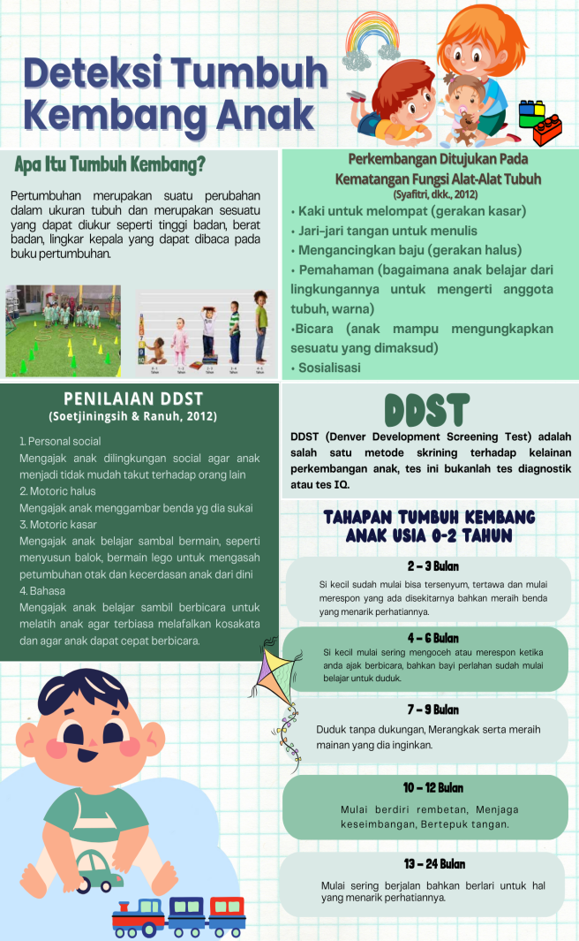
HASIL DAN PEMBAHASAN
Program kemitraan masyarakat ini dilakukan dalam 1 sesi kegiatan pada tanggal 8 November. Pada 8 November dilakukan sosialisasi pemberian materi, dengan membagikan leaflet dan tata cara melakukan deteksi dini yang tepat untuk tumbuh kembang anak dengan memberikan contoh gerakannya kepada kader Posyandu RW 06 Kelurahan Krapyak, serta menyampaikan tentang faktor resiko yang dapat terjadi apabila kita tidak melakukan deteksi tumbuh kembang anak sejak dini dan memberitahukan mengenai apa saja manfaat yang didapatkan apabila kita melakukan deteksi untuk tumbuh kembang anak sejak dini.
Penyampaian materi dilakukan secara langsung di balai Posyandu RW 06 Kelurahan Krapyak yang dilaksanakan pada hari Rabu 8 November 2023 pkl 08.00 sampai selesai. Sebelum materi disampaikan, panitia membagikan leaflet yang berisi materi kepada Kader Posyandu.Penyampaian materi dilakukan secara langsung berupa pemaparan di ppt dan mencontohkan secara langsung bagaimana cara melakukan deteksi dini untuk tumbuh kembang anak secara tepat dan benar. Selain itu sebelum dilakukan pemberian cara melakukan deteksi dini tidak lupa perlunya dilakukan kepada belita berupa penimbangan, mengukur tinggi badan, mengukur lingkar kepala, dan lingkar lengan kemudia setelah itu kita beri penjelasan dan contoh yang dapat kita lakukan untuk melakukan deteksi dini tumbuh kembang pada anak agat dapat tumbuh sesuai dengan usianya.

Table 1. Hasil Keterlambatan Tumbuh Kembang sesuai Usia
Kategori | Keterlambatan tumbuh kembang
 | Sebelum | Sesudah
Normal | 12 | 18
Keterlambatan tumbuh kembang | 18 | 12
total | 30 | 30

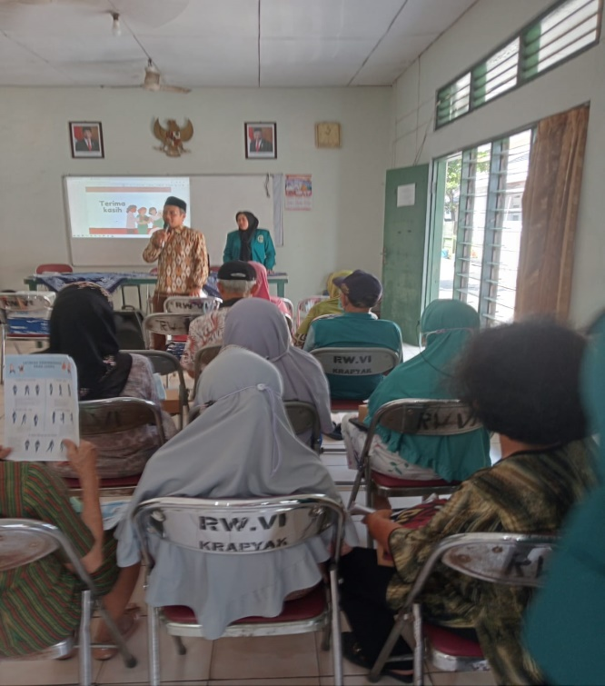
Gambar 1. Penyampaian Materi
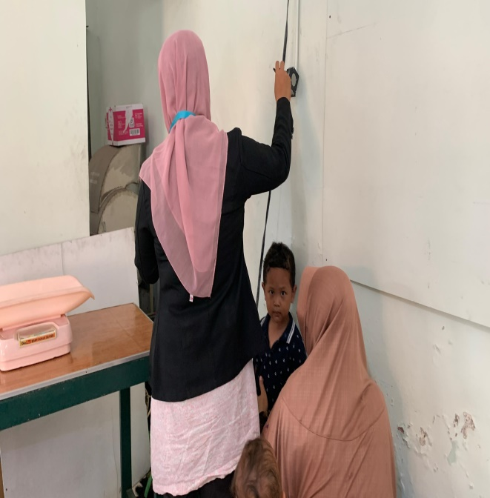
Gambar 2. Melakukan Pengukuran Tinggi Badan

Setelah dilakukan penimbangan berat badan, tinggi badan, pengukuran lingkar kepala, lingkar lengan dan dilakukan deteksi dini didapatkan 15 balita yang mengalami keterlambatan tumbuh kembang seperti berat badan nya tidak ideal, dalam melakukan kegiatan motoric kasar dan halus tidak sesuai dengan usianya maka panitia memberikan contoh gerakan yang dapat massage yang dapat meningkatkan tumbuh kembang anak, maka dari itu perlunya melakukan deteksi dini pada anak bahwa perlu dilakukan deteksi dini pada anak untuk mengontrol tumbuh kembang anak sesuai dengan usianya yang diajarkan kepada kader posyandu di RW 06 Kelurahan Krapyak. Melakukan deteksi dini pada anak dapat dilakukan saat anak berusia 0 bulan hingga 5 tahun, agar anak dapat tumbuh sesuai dengan usianya dan anak tidak mengalami keterlambatan tumbuh kembang. Penyampaian materi mengenai deteksi dini tumbuh kembang dilakukan oleh ibu yang memiliki balita dan dan kader posyandu yang diintruksikan oleh 2 mahasiswa.
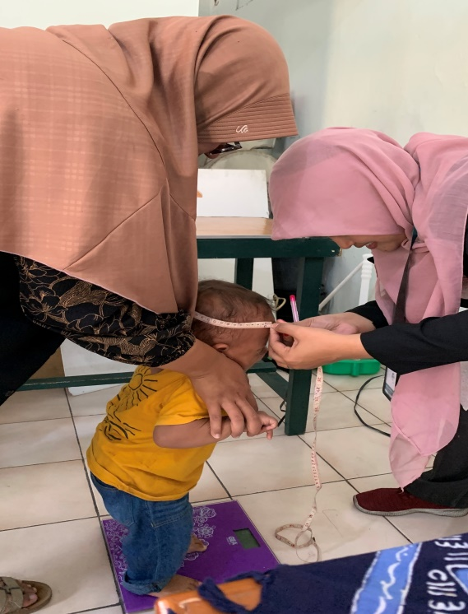
Gambar 3. Pengukuran Lingkar Kepala

Hasil penyuluhan kepada ibu-ibu dan kader posyandu yang memiliki balita mengenai manfaat melakukan deteksi dini untuk tumbuh kembang pada anak dilakukan dengan dengan cara melakukan diskusi dan wawancara didapatkan hasil :

Table 2. tingkat pemahaman melakukan deteksi dini tumbuh kembang anak
 | Tingkat Pemahaman
 | Kategori | Sebelum | Sesudah
Keterlambatan tumbuh kembang | Kurang | 13 | 0
Keterlambatan tumbuh kembang | Cukup | 8 | 0
Keterlambatan tumbuh kembang | Baik | 9 | 30
Deteksi dini tumbuh kembang | Kurang | 10 | 0
Deteksi dini tumbuh kembang | Cukup | 12 | 3
Deteksi dini tumbuh kembang | Baik | 8 | 27

Secara garis besar hasil kegiatan PkM sudah sesuai dengan tujuan dan target yang ditetapkan dimana dapat megnkoordinir permasalahan yang dialami mitra. Peningkatan tumbuh kembang pada anak dapat dilakukan dengan melakukan deteksi dini pada anak sedini mungkin untuk meminimalisir terjadinya keterlambatan tumbuh kembang pada anak.(Alvinasyrah, 2021) Kegiatan edukasi ini bertujuan untuk menunjukkan bahwa ada peningkatan pengetahuan peserta mengenai perlunya dilakukan deteksi dini pada anak agar dapat di aplikasikan secara langsung. Sehingga tumbuh kembang anak tidak hanya dilakukan secara gizi saja tapi pemberian deteksi dini juga merupakan hal yang wajib dilakukan untuk meningkatkan tumbuh kembang anak.(Syahda et al., 2020) Anak merupakan generasi penerus kehidupan sebuah bangsa, tinggi rendahnya peradaban suatu bangsa ditentukan oleh anak sebagai generasi penerusnya. Masa depan suatu bangsa tergantung pada keberhasilan anak mencapai pertumbuhan dan perkembangan yang optimal. Proses tumbuh kembang anak yang penting yaitu pada masa periode balita (usia dibawah 5 tahun). (Kumalasari & Wati, 2019)

SIMPULAN DAN SARAN
Kesimpulan yang dapat diambil yaitu adanya perubahan yaitu kader posyandu dan ibu sekitar Rw 06 Kelurahan Krapyak lebih memahami dan mengetahui mengenai pentingnya dilakukan deteksi dini untuk meningkatkan tumbuh kembang anak sejak dini, agar anak – anak diwilayah Rw 06 tidak ada yang mengalami keterlambatan tumbuh kembang. Selain itu dari 30 balita yang ada didapatkan ada 15 balita yang mengalami keterlambatan tumbuh kembang. Dari hasil PkM yang telah dilakukan maka saran yang dapat disampaikan yaitu kepada para ibu dan kader Posyandu agar dapat memberikan atau melakukan deteksi dini untuk tumbuh kembang anak sedini mungkin agar tidak mengalami keterlambatan tumbuh kembang.

DAFTAR PUSTAKA
Alvinasyrah. (2021). Evektivitas Baby Gym Terhadap Perkembangan Motorik Kasar Pada Bayi Usia 6-9 Bulan. Jurnal Penelitian Perawat Profesional, 3(1), 153–158.
Catherine Aranda, M., & Spence, S. J. (2013). Best Practices: Pediatrics. In Autism Spectrum Disorders. https://doi.org/10.1093/med/9780195371826.003.0086
Haryanti, D., Ashom, K., & Aeni, Q. (2019). Gambaran Perilaku Orang Tua Dalam Stimulasi Pada Anak Yang Mengalami Keterlambatan Perkembangan Usia 0-6 Tahun. Jurnal Keperawatan Jiwa, 6(2), 64. https://doi.org/10.26714/jkj.6.2.2018.64-70
Kesehatan, D., Jose, C., Yella, M., Mora, E., Muslihatun, W. N., Nasution, M., & Anita, S. (2014). p h o t o n. 4(2).
Kesehatan, K. (2016). Pedoman Pelaksanaan Stimulasi, Deteksi dan lntervensi Dini Tumbuh Kembang Anak. Direktorat Kesehatan Departmen Kesehatan Keluarga, 59.
Kumalasari, D., & Wati, D. S. (2019). Pengetahuan Ibu Tentang Perkembangan Anak Dengan Perkembangan Motorik Kasar Dan Halus Pada Anak Usia 4 – 5 Tahun. Holistik Jurnal Kesehatan, 12(4), 253–264. https://doi.org/10.33024/hjk.v12i4.648
Maulidha, M., & Larasati, D. (2017). Faktor-Faktor yang Mempengaruhi Keterlambatan Perkembangan Anak Usia 1-3 Tahun di Desa Cangkringsari Kecamatan Sukodono Kabupeten Sidoarjo. Journal Of Issues In Midwifery, 1(1), 51–70. https://doi.org/10.21776/ub.joim.2017.001.01.6
Mukarromah, R., Hadi, S. P. I., Wahyuni, S., Gailea, A. S., Devi A, S., Dwi A, F., P, N. P., & Aufia.A, S. (2022). Edukasi Stimulasi Perkembangan Anak Dengan “Baby Gym.” Community Development Journal : Jurnal Pengabdian Masyarakat, 3(2), 786–789. https://doi.org/10.31004/cdj.v3i2.4664
Nia Saurina. (2016). Aplikasi Deteksi Dini Tumbuh Kembang Anak Usia Nol Hingga Enam Tahun Berbasis Android. Jurnal Buana Informatika, 7(1), 65–74.
Renityas, N. N., Sari, L. T., & Noviasari, I. (2022). Pemberdayaan Kader Posyandu Dalam Stimulasi Deteksi Dan Intervensi Dini Tumbuh Kembang Pada Anak Usia 0-5 Tahun. Indonesian Journal of Professional Nursing, 3(2), 134. https://doi.org/10.30587/ijpn.v3i2.4920
Richard, S. D. (2013). Jurnal STIKES Volume 6, No. 1, Juli 2013. 6(1), 63–73.
Ririn Anggraini, & Tiara Fatrin. (2022). Penerapan Senam Bayi Untuk Meningkatkan Perkembangan Motorik Bayi 3-12 Bulan. Cendekia Medika Jurnal Stikes Al-Ma`arif Baturaja, 7(1), 65–76. https://doi.org/10.52235/cendekiamedika.v7i1.111
Suhono, S., & Utama, F. (2017). Keteladanan Orang Tua Dan Guru Dalam Pertumbuhan Dan Perkembangan Anak Usia Dini. Elementary: Jurnal Ilmiah Pendidikan Dasar, 3(2), 107. https://doi.org/10.32332/elementary.v3i2.833
Syahda, S., Kasumayanti, E., & Mayasari, E. (2020). Pemeriksaan Tumbuh Kembang Balita Di Tpa Tambusai Kabupaten Kampar. Community Development Journal : Jurnal Pengabdian Masyarakat, 1(1), 24–28. https://doi.org/10.31004/cdj.v1i1.521
Utomo, & Ismail, M. (2021). Pendampingan tumbuh kembang anak melalui deteksi tumbuh kembang, stimulasi dan intervensi dini. Nizamia Learning Center Ruko, 2, 1–29.

